IDV
Dokumentation

Ampelmonitor
Version 1.0

Inhaltsverzeichnis
1 Versionsnachweis 3
2 Fachliche Anforderung / Verwendungszweck 4
2.1 Inhaltliche Beschreibung 4
2.2 Anwendungskategorie 4
3 Umsetzung 5
3.1 Eingabedaten 5
3.2 Erstellungsprozess (Einzel) 5
3.3 Ausgabe (fertiger Bericht) 6
3.4 Varianten (optional) 6
4 Datensicherheit 7
4.1 Speicherort 7
4.2 Berechtigungen 7
4.3 Archivierung der historischen Berichte/Abfragen 8
5 Testverfahren 9
5.1 Für ReportNet-Berichte: 9
5.2 Ersteller / Entwickler 9
5.3 Freigabe 9

Versionsnachweis

Der folgende Versionsnachweise ist in jedem Fall auszufüllen oder entsprechend anzupassen.

Version | Datum | Bearbeiter | OE | Grund der Änderung | Status
1.0 | 25.04.2008 10:10 | Dirk Becker | CO-IS | Erstellung des Konzepts | freigegeben

Statistische Informationen
Vorlage | Fachfeinkonzept V 3.0 PBVGM der Postbank Systems AG
Druckdatum | 24.01.2008 11:53:00 vorm.
Anzahl Seiten | 9
Dokumentname | Ampelmonitor
Autor | Dirk Becker
Vertraulichkeit |  Nur für den internen Gebrauch □ Vertraulich □ Persönlich Vertraulich

Fachliche Anforderung / Verwendungszweck

Inhaltliche Beschreibung
Bericht über maschinelle Kreditprüfungen.
ID# | Kernleistung und –anforderung (Varianten) | Anforderungsteller/Nutzer
1 | Auswertung masch. Kreditprüfungen | KGRS15 /Hr. Claus /3289
2

Anwendungskategorie
Gemäß der Ausgabe ‚Erfassungstool_IDV_Bestand_neu070914.xls’ der Postbank vom: 14.09.2007 ist der Bericht in der Kategorie: 1

Umsetzung

Eingabedaten
T8802_SC_ANTRAG
T4605_VB_DSCPROD

Erstellungsprozess (Einzel)
select
T8802_SC_ANTRAG.PARTNER_NR as PARTNER_NR,
T8802_SC_ANTRAG.STAMM_NR as STAMM_NR,
T8802_SC_ANTRAG.INQUIRY_NUMBER as INQUIRY_NUMBER,
T8802_SC_ANTRAG.ANGEBOTS_DATE as ANGEBOTS_DATE,
T8802_SC_ANTRAG.AMPEL as AMPEL,
T8802_SC_ANTRAG.SCOREKARTE as SCOREKARTE,
T8802_SC_ANTRAG.SCOREWERT as SCOREWERT,
T8802_SC_ANTRAG.KREDITENTSCHEIDUNG as KREDITENTSCHEIDUNG,
T8802_SC_ANTRAG.KRED_GRUPPE as KRED_GRUPPE,
T8802_SC_ANTRAG.PRODUCTS_VALUE as PRODUCTS_VALUE,
XMAX(T4605_VB_DSCPROD.VWZ_KEY for
T8802_SC_ANTRAG.PARTNER_NR,
T8802_SC_ANTRAG.STAMM_NR,
T8802_SC_ANTRAG.INQUIRY_NUMBER,
T8802_SC_ANTRAG.ANGEBOTS_DATE,
T8802_SC_ANTRAG.AMPEL,
T8802_SC_ANTRAG.SCOREKARTE,
T8802_SC_ANTRAG.SCOREWERT,
T8802_SC_ANTRAG.KREDITENTSCHEIDUNG,
T8802_SC_ANTRAG.KRED_GRUPPE,
T8802_SC_ANTRAG.PRODUCTS_VALUE ) as VWZ_KEY
from
DWH...T8802_SC_ANTRAG T8802_SC_ANTRAG
join
DWH...T4605_VB_DSCPROD T4605_VB_DSCPROD
on (T8802_SC_ANTRAG.SCORING_GUID = T4605_VB_DSCPROD.SCORING_GUID)
where
((T8802_SC_ANTRAG.ANGEBOTS_DATE >= CAST(:PQ2 AS timestamp))
and (T8802_SC_ANTRAG.ANGEBOTS_DATE <= CAST(:PQ1 AS timestamp)))
group by
T8802_SC_ANTRAG.PARTNER_NR,
T8802_SC_ANTRAG.STAMM_NR,
T8802_SC_ANTRAG.INQUIRY_NUMBER,
T8802_SC_ANTRAG.ANGEBOTS_DATE,
T8802_SC_ANTRAG.AMPEL,
T8802_SC_ANTRAG.SCOREKARTE,
T8802_SC_ANTRAG.SCOREWERT,
T8802_SC_ANTRAG.KREDITENTSCHEIDUNG,
T8802_SC_ANTRAG.KRED_GRUPPE,
T8802_SC_ANTRAG.PRODUCTS_VALUE

Ausgabe (fertiger Bericht)
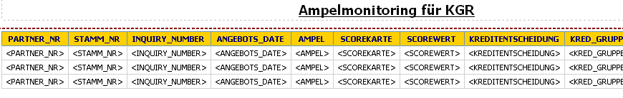
Abbildung 1

Varianten (optional)

ID# | Titel/Kurzbeschreibung / Refinanzierer
1
2
3
4
5
6
7
8
9

Datensicherheit
Die fertigen Berichte werden von CO-IS nicht gesondert gespeichert. Eine Ausgabeversion kann jederzeit auf dem Server von ReportNet eingesehen werden. Der Zugriff ist per Kennung nicht für jedermann gestattet.

Speicherort
Die Abfragen sowie die Ausgaben der Berichte werden direkt auf dem Cognos Server gespeichert. Ein Zugriff ohne Authentifizierung ist nicht möglich.
ID | Speicherort | Berechtigungen | geschützte Bereiche
1 | Öffentliche Ordner - Cognos Connection | Benutzer: KGR | nur lesende und ausführende Berechtigung
2 | Öffentliche Ordner - Cognos Connection | Benutzer: UPFRONT/Berichts-Administratoren | lesend, schreibend, ausführend, zuweisend.

Berechtigungen
An diesem Bericht kann ausschließlich die Rolle „Berichts-Administratoren“ und „Upfront“ Veränderungen vornehmen.
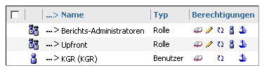
Abbildung 2

Archivierung der historischen Berichte/Abfragen
Bei ReportNet-Berichten werden der SQL-Code und die Ausgabe für die einzelnen Berichte im Fachbereichsordner je Fachbereich (Empfänger) auf dem ReportNet-Server von Cognos vorgehalten. Wird gemäß Vorgabe Fachbereich eine Änderung an den Berichten notwendig, wird die ursprüngliche Version im Historienordner vorgehalten.
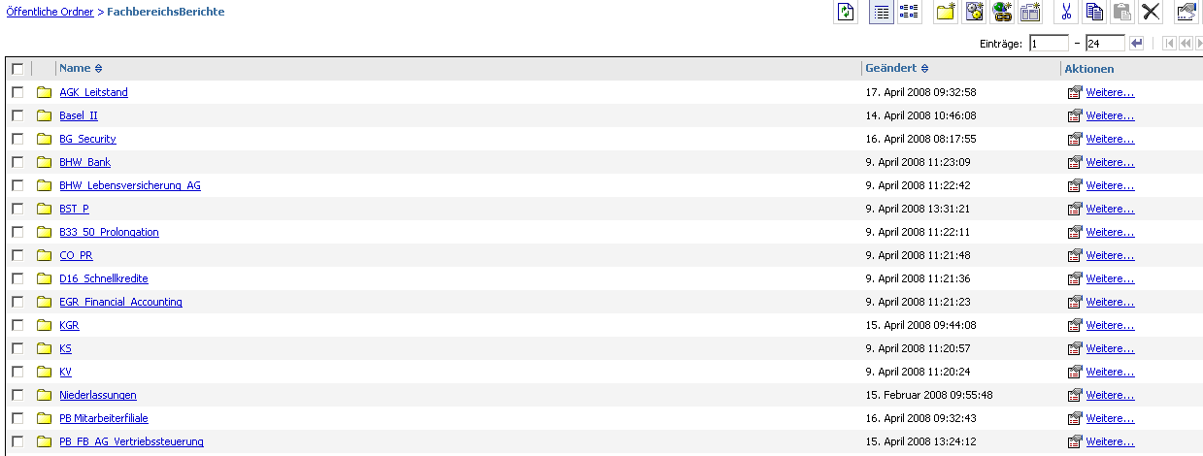
Abbildung 3
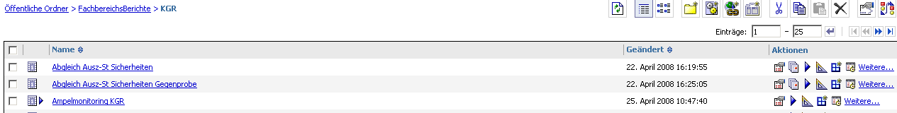
Abbildung 4

Testverfahren

Für ReportNet-Berichte:
Da die Informationen aus einer technisch abgestimmten Datenbasis gewonnen werden, ist kein separater Test erforderlich. Im Rahmen der Release-Integrationstests wird regelmäßig überprüft, ob die Reports noch fehlerfrei laufen.
Erweiterungen werden zwischen anforderndem Fachbereich, CO-IS und ggf. Abstimmung mit anderen Nutzern, ausgetestet und abgenommen.

Ersteller / Entwickler
Hier OE und Name des Erstellers, evtl. Vertreter / Vorgesetzter eintragen.
Ersteller: | Lüdecke, Gerald | OE | CO-IS | Tel. | (05151)18-4041
Vertreter: | Pattschull, Bernhard | OE | CO-IS | Tel. | (05151)18-3492

Freigabe
Dokumentation der Freigabe der IDV durch einen fachseitigen Kompetenzträger mit Unterschrift. (wer ist Ansprechpartner: OE, Name, Tel. und wer nimmt die Auswertung ab)

Ansprechpartner: |  | OE | KGRS15 | Tel. | (05151)18-3289
CLAUS,EIKE
Freigabe:

25.04.2008 |  | 25.04.2008
Datum | Hahn, Luise | Datum | Koch, Bernd

